CORPORACIÓN POR LA DEFENSA DE LOS DERECHOS HUMANOS
CAGUÁN VIVE
NIT 900.223.383-8

LEGALIZACIÓN SEGUNDO DESEMBOLSO – TRAMO 2
Acuerdo de Subvención de Bajo Valor N° PAZ-730-01000992

DATOS DEL ACUERDO Y LA ORGANIZACIÓN
CAMPO | INFORMACIÓN | OBSERVACIÓN
Organización: | CORPORACIÓN POR LA DEFENSA DE LOS DERECHOS HUMANOS CAGUÁN VIVE | Institución Receptora del Acuerdo
NIT: | 900.223.383-8
Representante legal: | JOSUE DURAN BRAVO | C.C. 85.455.546
No. Acuerdo de Subvención: | PAZ-730-01000992 | Acuerdo de Subvención de Bajo Valor
No. Proyecto PNUD: | 01000992 | Número en plataforma Quantum
Título del Proyecto: | FORTALECIMIENTO DE LAS CAPACIDADES DEL MINISTERIO DEL INTERIOR: "IMPLEMENTACIÓN DEL ACUERDO DE PAZ, SEGURIDAD HUMANA Y RESPETO POR LOS DD. HH"
Supervisor PNUD: | MARCELA RODRÍGUEZ TRIBÍN – Gerente de Operaciones | Contacto: marcela.rodriguez@undp.org
Período legalizado (Tramo 2): | Segundo desembolso conforme cronograma del Acuerdo | Conforme cronograma del Acuerdo
Valor primer desembolso: | $64.800.000 | 80% restante del Acuerdo ($81.000.000)
Fecha de presentación: | 30 de junio de 2026

COMPROBANTE DE EGRESO N° 015 | Acuerdo PAZ-730-01000992
Organización: | CORPORACIÓN POR LA DEFENSA DE LOS DERECHOS HUMANOS CAGUÁN VIVE – NIT 900.223.383-8
Representante Legal: | JOSUE DURAN BRAVO
Proyecto: | 01000992 – FORTALECIMIENTO DE LAS CAPACIDADES DEL MINISTERIO DEL INTERIOR: "IMPLEMENTACIÓN DEL ACUERDO DE PAZ, SEGURIDAD HUMANA Y RESPETO POR LOS DD. HH"
Actividad del proyecto: | Actividad 1.1: Desarrollar cinco (5) talleres en la formación en DD. HH. – Actividad 1.1.4
Concepto / Rubro: | Alojamiento y transporte equipo de trabajo
Categoría plataforma: | Viajes y Transportes
Tramo: | Tramo 2 – Segundo Desembolso
Monto aprobado en presupuesto: | $11.600.000.00
Monto legalizado en este comprobante: | $11.600.000.00
Nombre del proveedor / prestador: | LUIS EDUARDO CALDERON MENDEZ
Fecha del pago: | 30 de junio 2026
Soportes requeridos: | Comprobante de egreso + Cuenta de cobro + Cédula + RUT + Lista de asistencia firmada + Registro fotográfico
No. Factura / Cuenta de cobro: | Cuenta de cobro
NIT / Cédula Proveedor: | 1.117.530.017-4 – 1.117.530.017 (Florencia)
LIQUIDACIÓN DE VALORES |  | VALOR UNITARIO | VALOR
• Transporte 5 personas Florencia – San Vicente del Caguán |  | $140.000 x 5 | $700.000.00
• Transporte 15 personas Vereda La Cristalina del Losada |  | $80.000 x 15 | $1.200.000.00
• Transporte 15 personas Vereda La Cristalina del Losada |  | $80.000 x 15 | $1.200.000.00
• Transporte 15 personas Zona Bajo Pato |  | $60.000 x 15 | $900.000.00
• Transporte 15 personas Vereda El Diamante |  | $120.000 x 15 | $1.800.000.00
• Transporte 15 personas Vereda Las Damas |  | $74.000 x 15 | $1.110.000.00
• Transporte 15 personas Vereda Guayabal |  | $80.000 x 15 | $1.200.000.00
• Auxilio de transporte movilidad interna |  | $232.667 x 15 | $3.490.000.00
TOTAL SERVICIOS TRANSPORTE |  |  | $11.600.000.00
(–) Retención en la Fuente (4%) — sobre $8.110.000 a excepción del auxilio de transporte |  |  | ($324.400.00)
(–) ReteICA San Vicente del Caguán – Acuerdo 015 de 2024 (8x1000) a excepción del auxilio |  |  | ($64.880.00)
Diferencia (aprobado vs. pagado): |  |  | 0.0
NETO A PAGAR AL PROVEEDOR |  |  | $11.210.720.00

 | CUENTA DE COBRO |  |  |  |  |  | San Vicente del Caguán, 30 de junio de 2026
Nombre: |  | CORPORACIÓN POR LA DEFENSA DE LOS DERECHOS HUMANOS CAGUÁN VIVE
NIT: |  | 900.223.383-8 – Carrera 2 No. 4-57 Barrio Palmeras Bajas, San Vicente del Caguán (Caquetá)
Nombre: |  |  | LUIS EDUARDO CALDERON MENDEZ |  |  | C.C.: |  | 1.117.530.017 (Florencia)
NIT/RUT: |  |  | 1.117.530.017-4 |  |  | Act. Económica: |  | 0141 / 4921
Nombre Comercial: |  |  | LUIS EDUARDO CALDERON MENDEZ |  |  | Régimen: |  | No responsable de IVA (Responsabilidad 49)
Dirección: |  |  | CL 6 3 BIS 85 BRR 20 JULIO, San Vicente del Caguán, Caquetá |  |  | Teléfono: |  | 321 9832237
Número de Proyecto: |  |  |  | 01000992
Nombre del Proyecto: |  |  |  | Implementación del Acuerdo de Paz, Seguridad Humana y Respeto por los DD. HH
Actividad / Rubro: |  |  |  | Alojamiento y transporte equipo de trabajo veinte (20) pers. / quince (15) pers.
DESCRIPCIÓN DEL SERVICIO |  |  |  |  |  |  |  |  | VALOR
Servicios de transporte y movilidad para talleres del Acuerdo de Subvención PAZ-730-01000992: |  |  |  |  |  |  |  |  | $11.600.000.00
• Transporte 5 pers. Florencia - San Vicente = $700.000
• Transporte 15 pers. Vereda la Cristalina (1) = $1.200.000
• Transporte 15 pers. Vereda la Cristalina (2) = $1.200.000
• Transporte 15 pers. Zona Bajo Pato = $900.000
• Transporte 15 pers. Vereda El Diamante = $1.800.000
• Transporte 15 pers. Vereda Las Damas = $1.110.000
• Transporte 15 pers. Vereda Guayabal = $1.200.000
• Auxilio de transporte movilidad interna = $3.490.000
(–) Retención en la Fuente (4%) — sobre $8.110.000 a excepción del auxilio de transporte |  |  |  |  |  |  |  |  | ($324.400.00)
  (–) ReteICA San Vicente del Caguán – Acuerdo 015 de 2024 (8x1000) a excepción del auxilio |  |  |  |  |  |  |  |  | ($64.880.00)
Diferencia (aprobado vs. pagado): |  |  |  |  |  |  |  |  | 0.0
VALOR NETO A PAGAR AL PROVEEDOR |  |  |  |  |  |  |  |  | $11.210.720.00

LUIS EDUARDO CALDERON MENDEZ
C.C. 1.117.530.017 (Florencia)

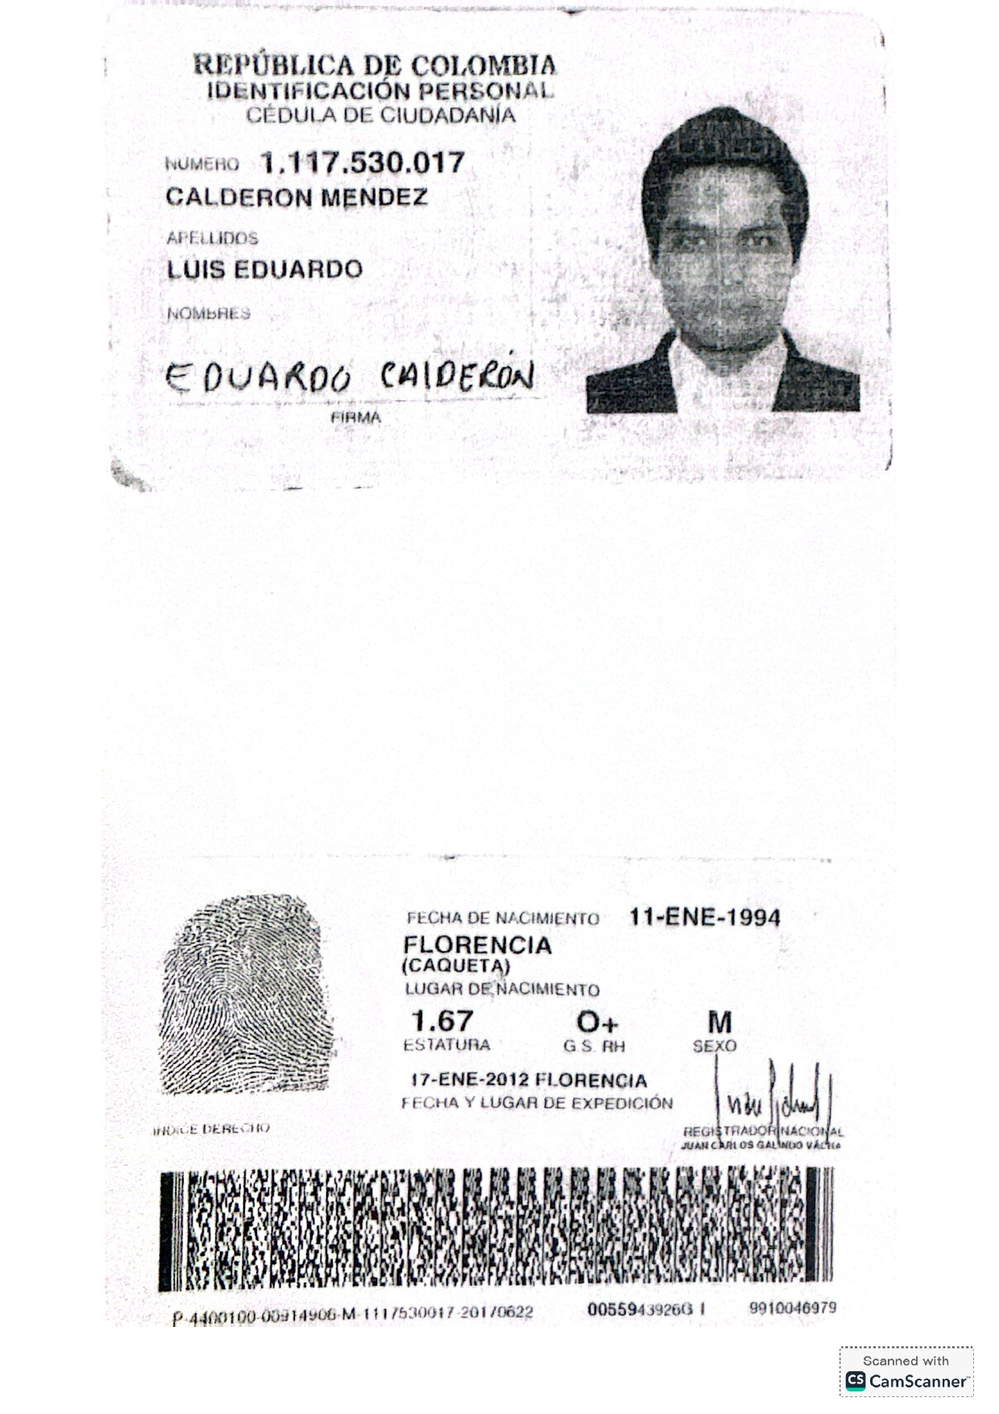
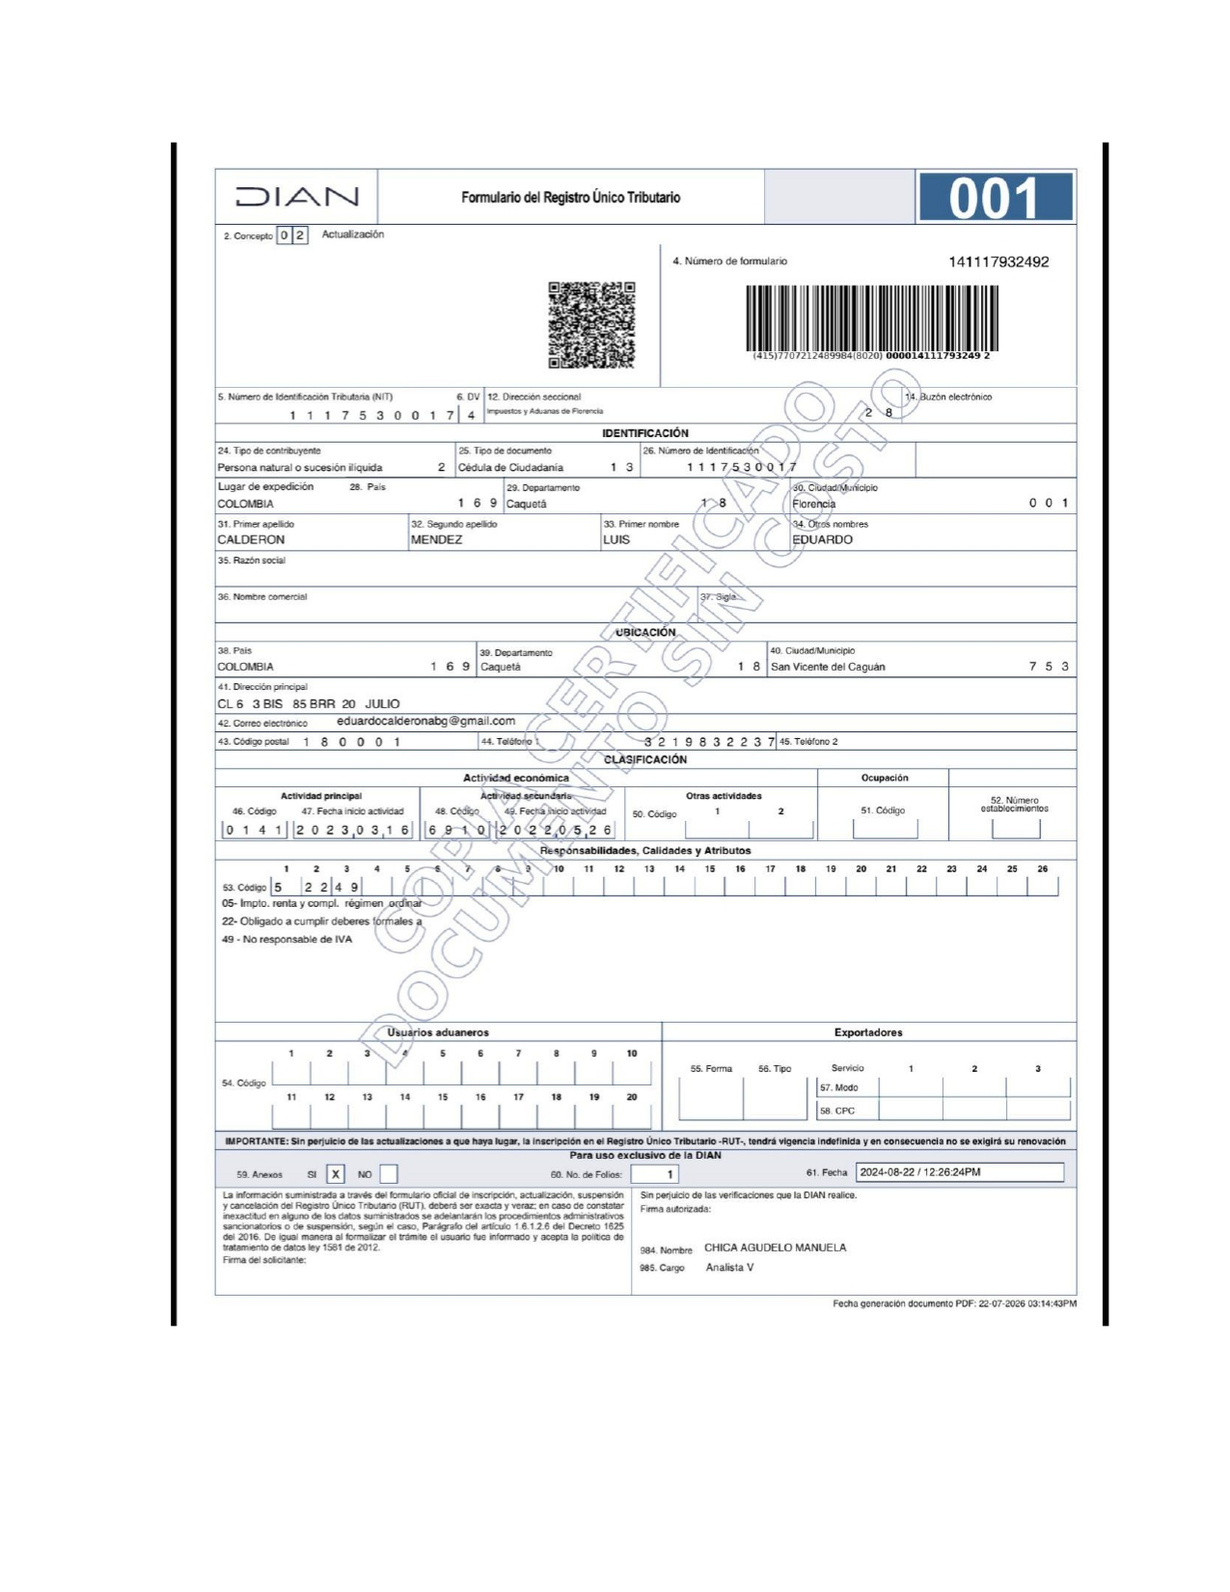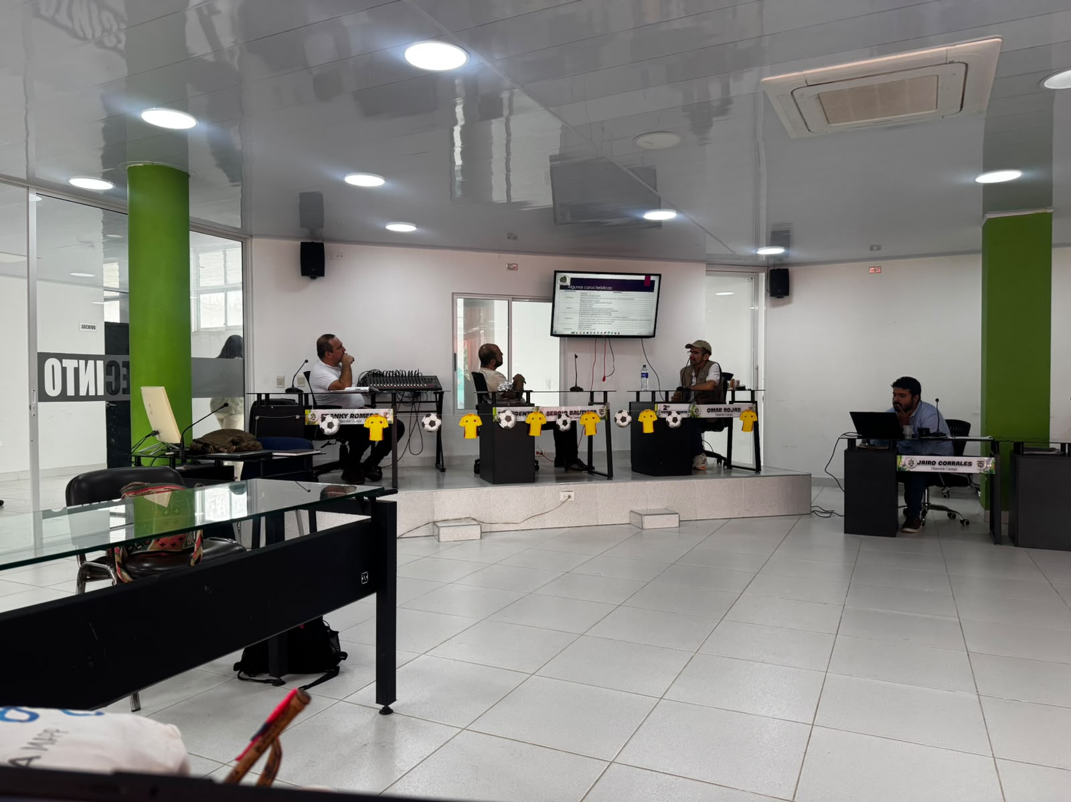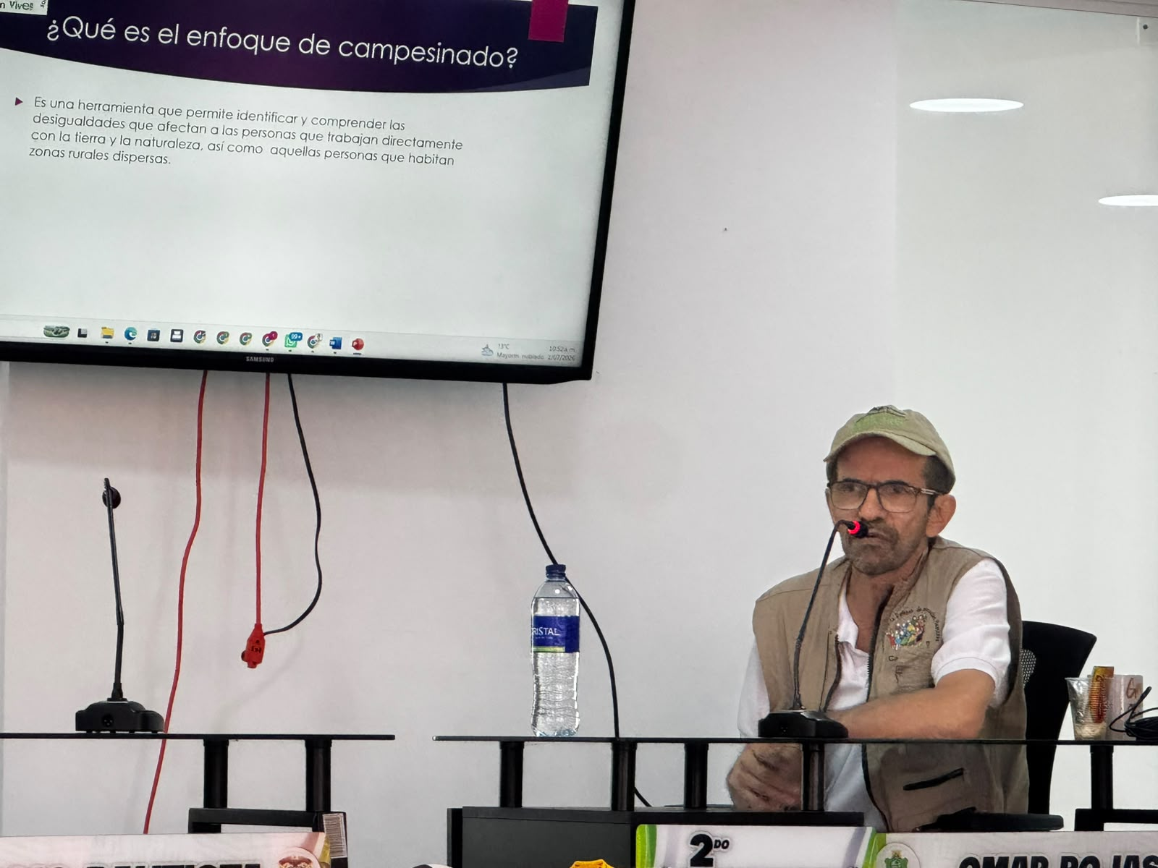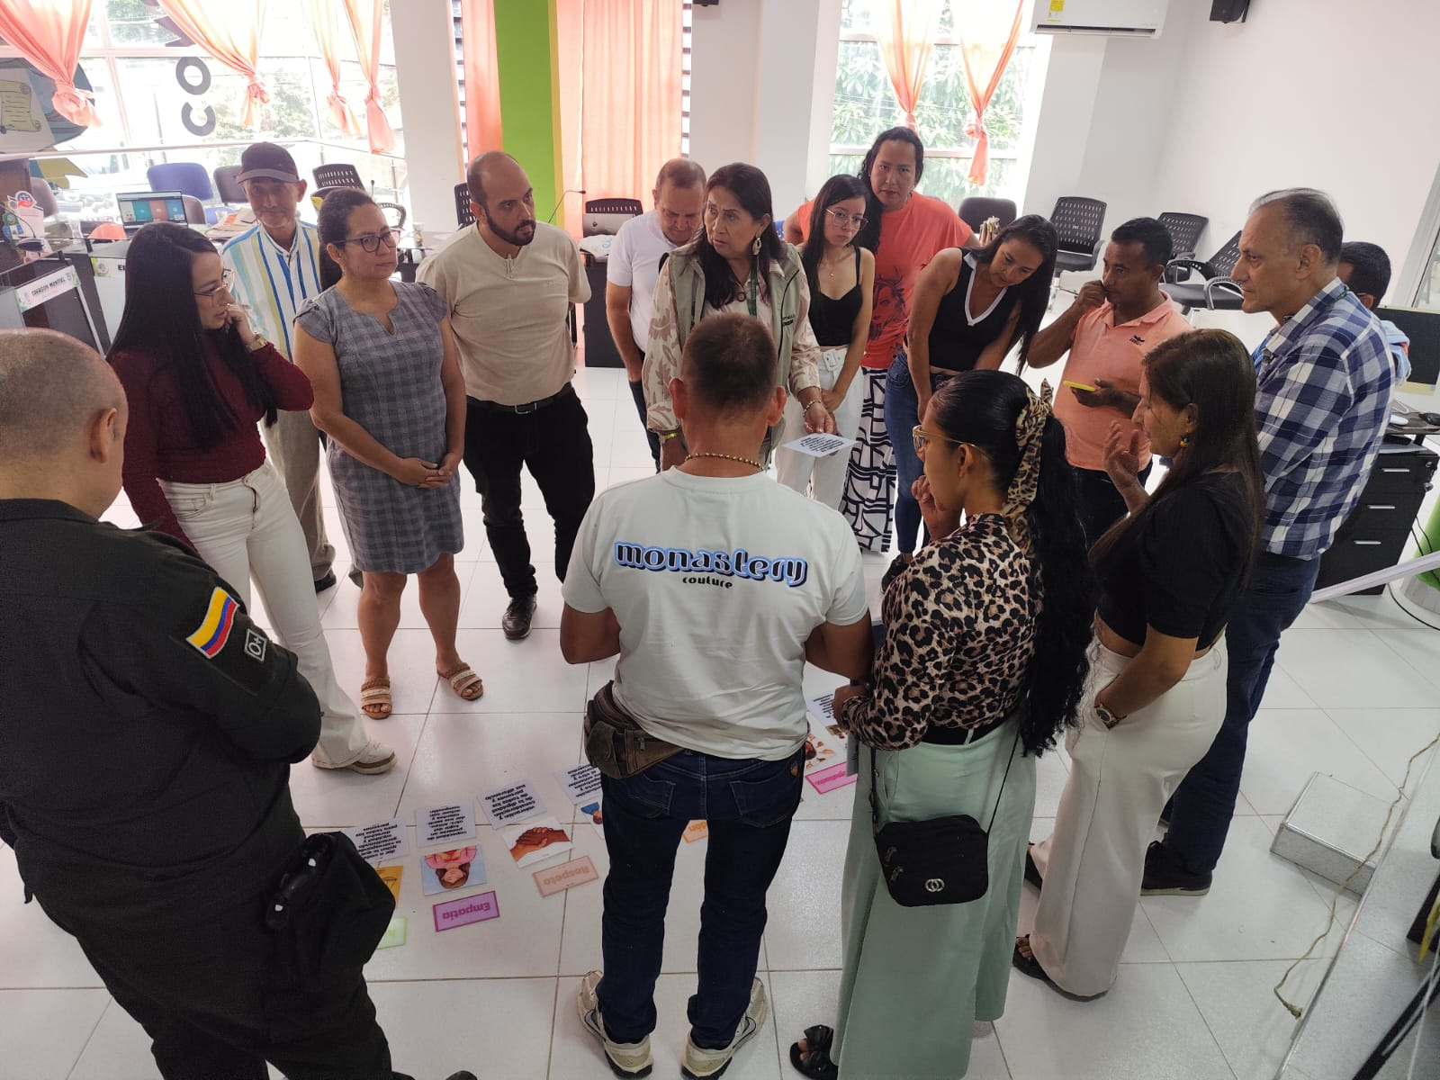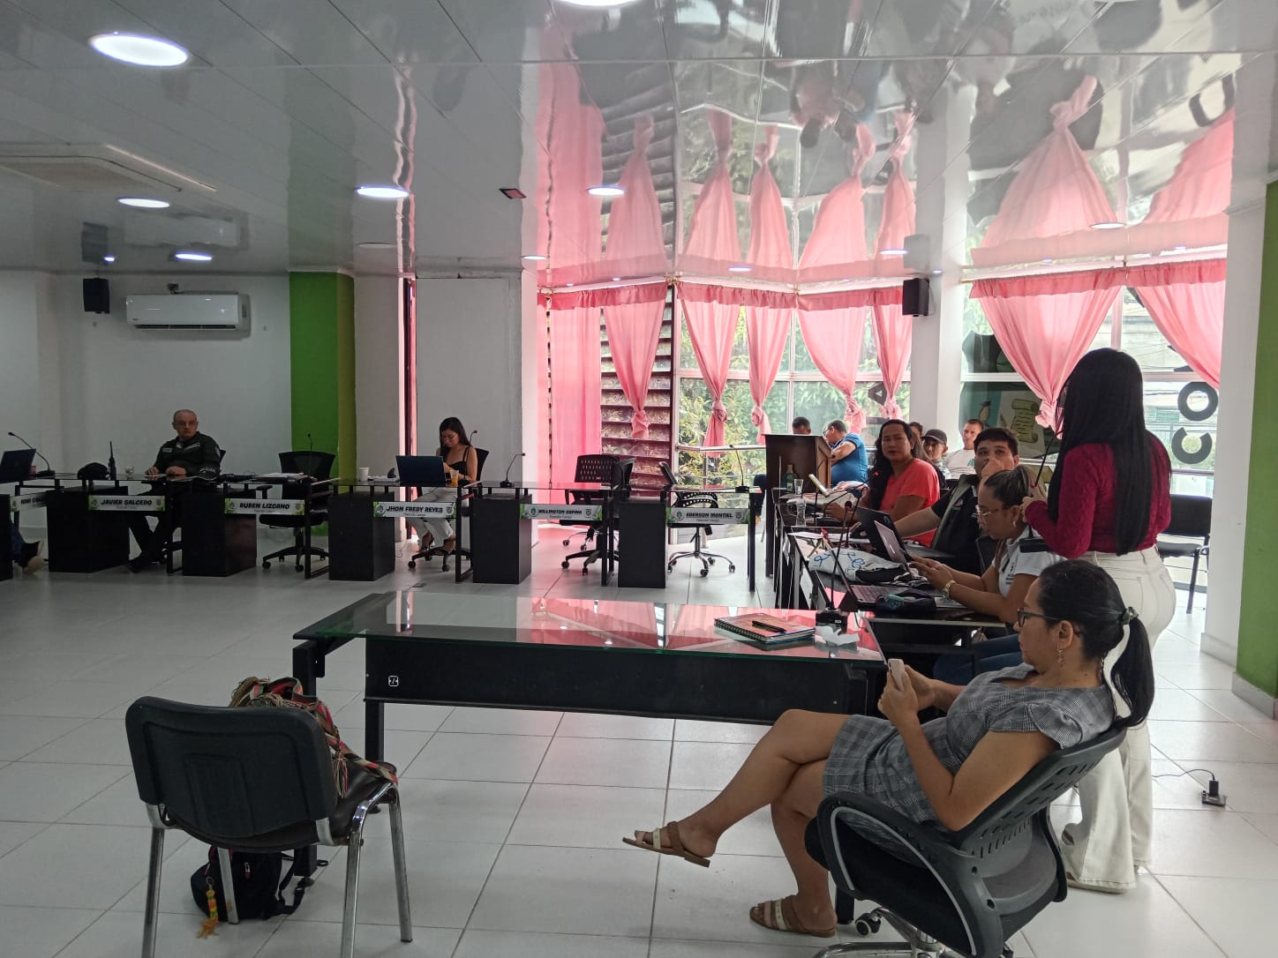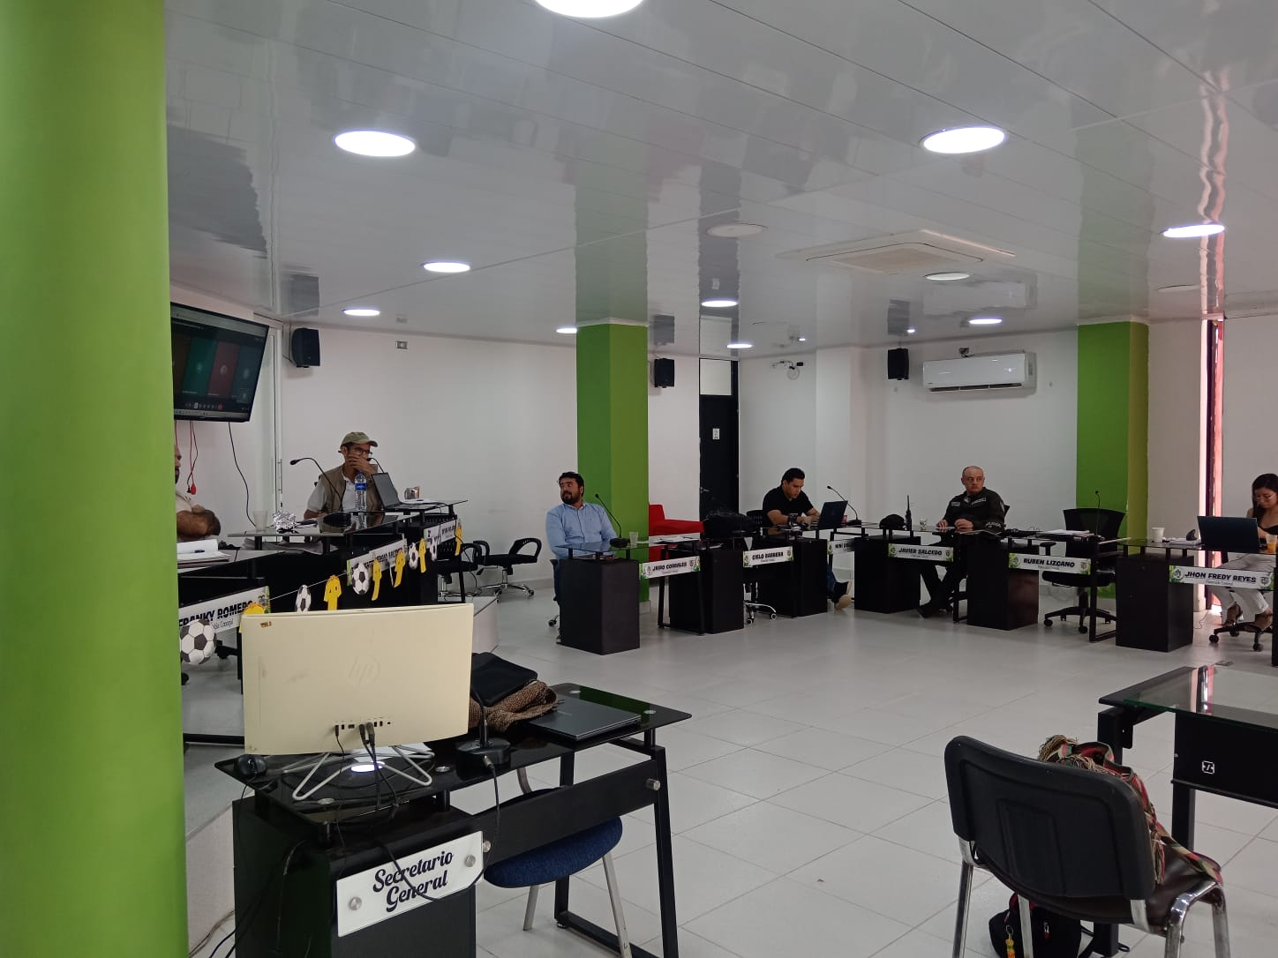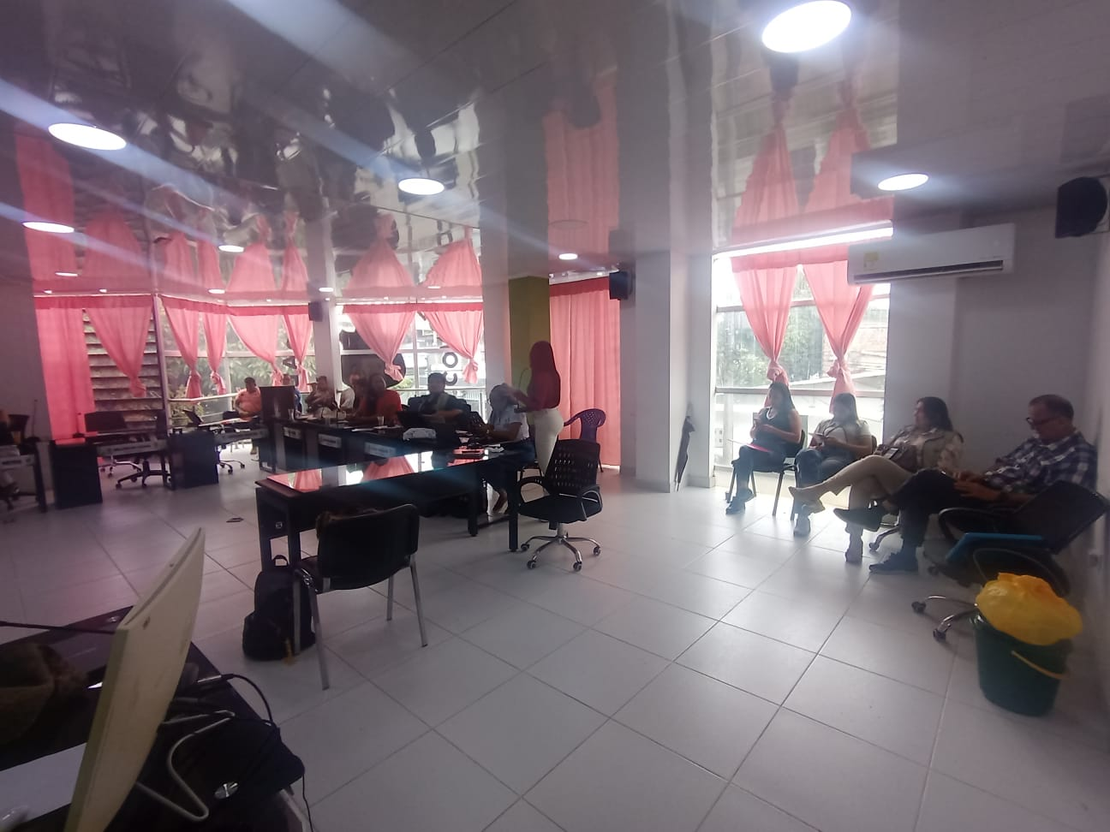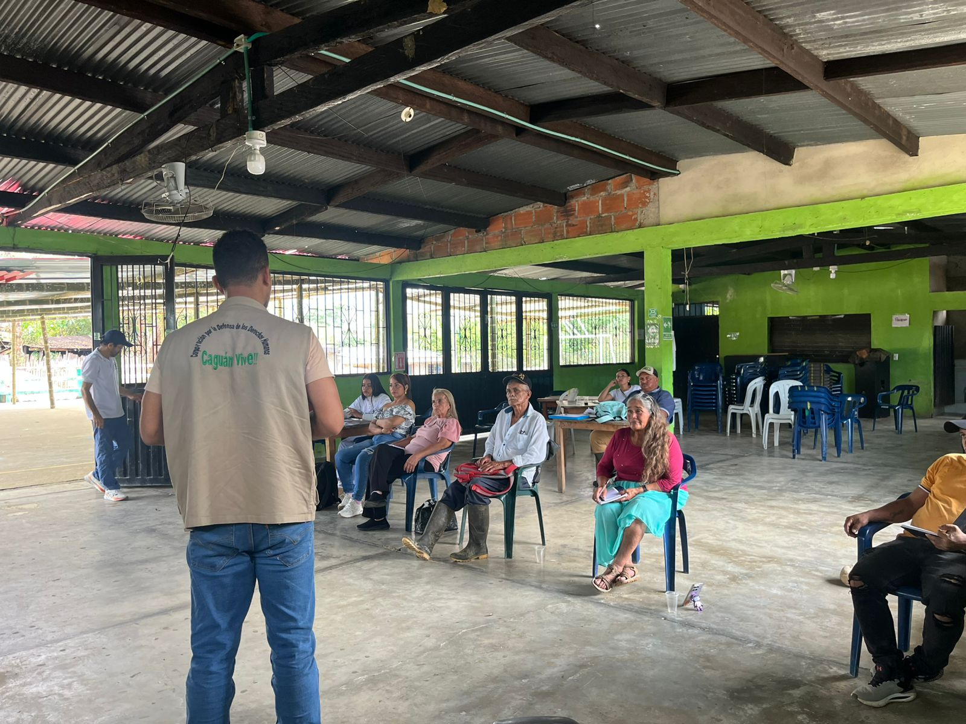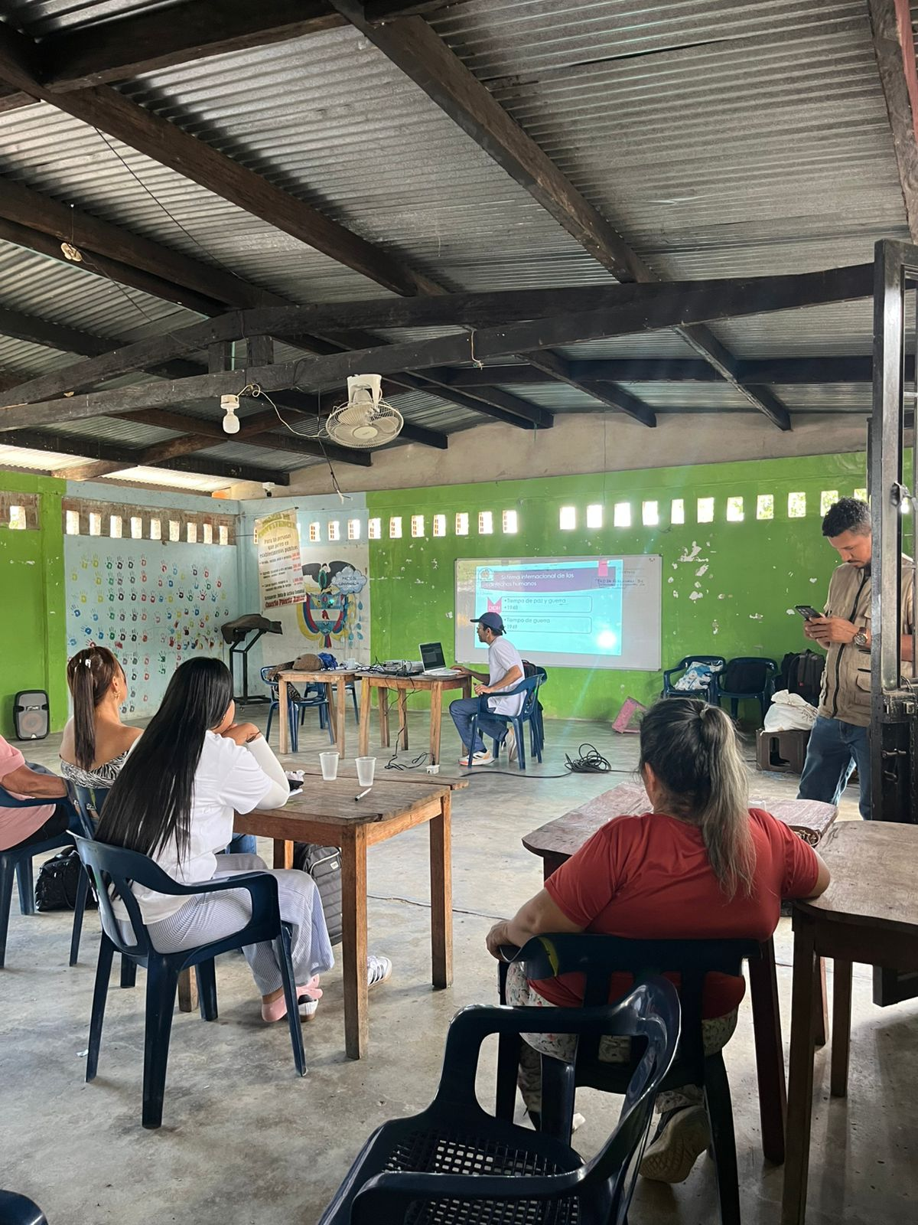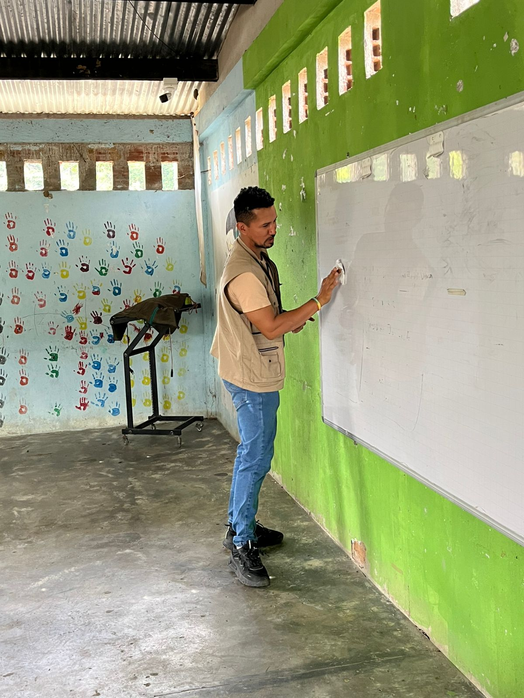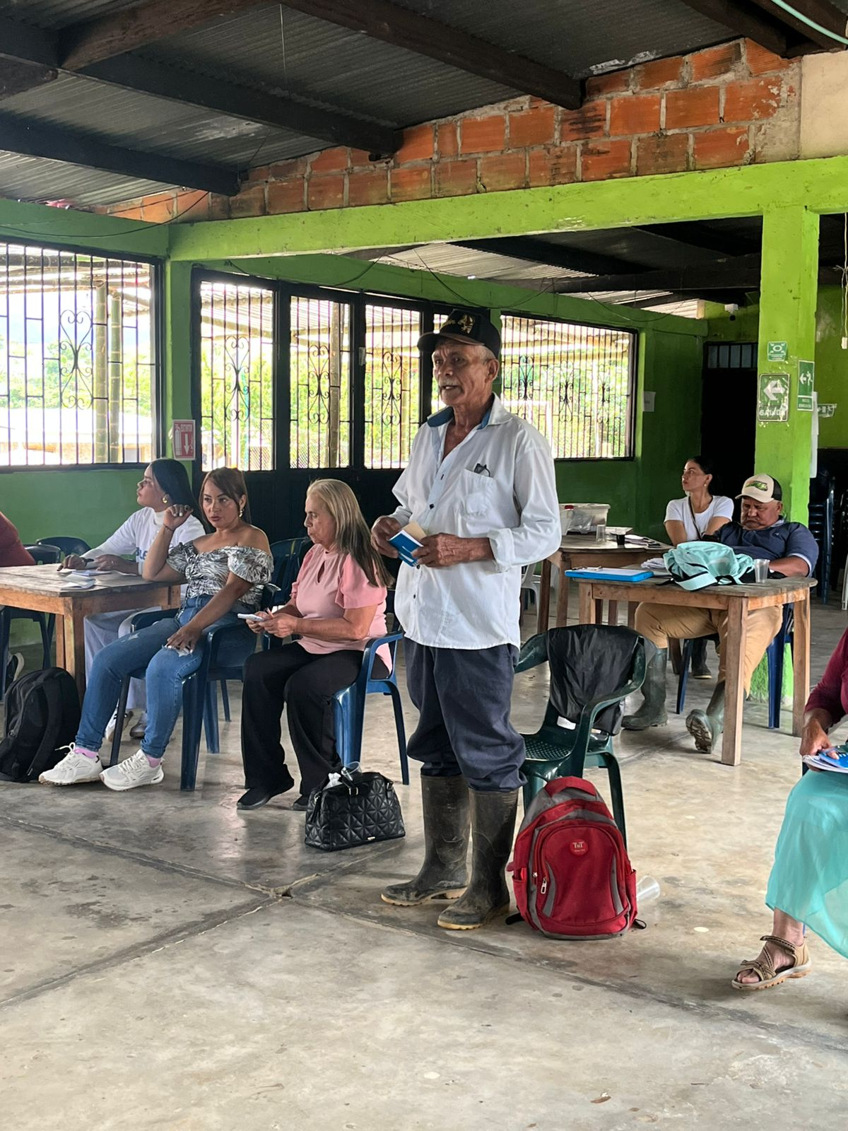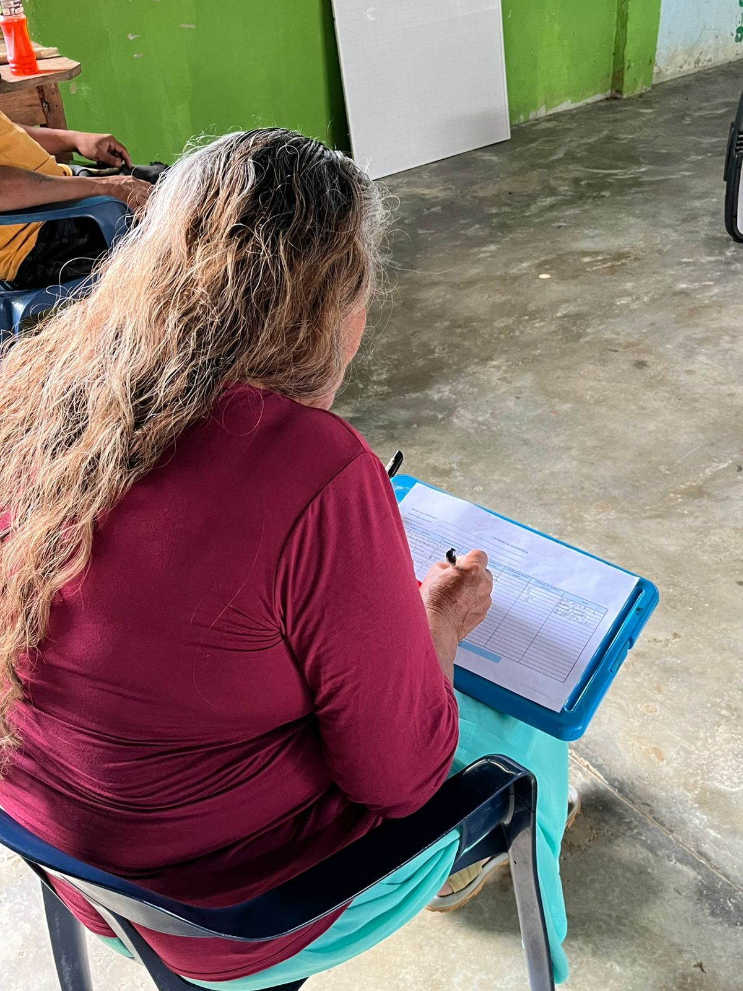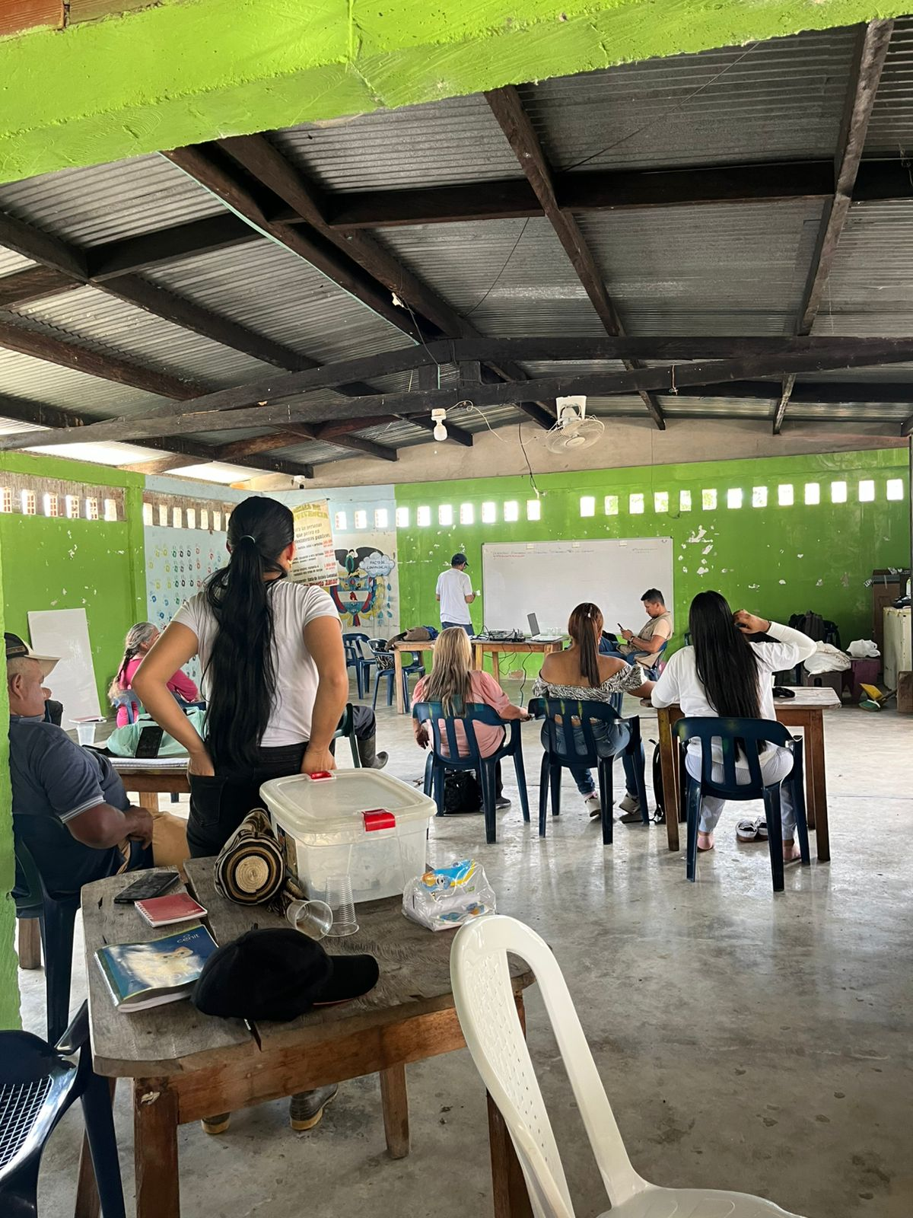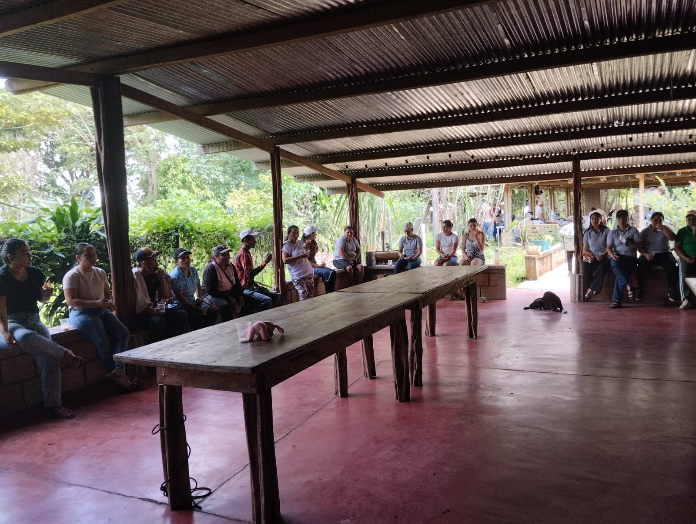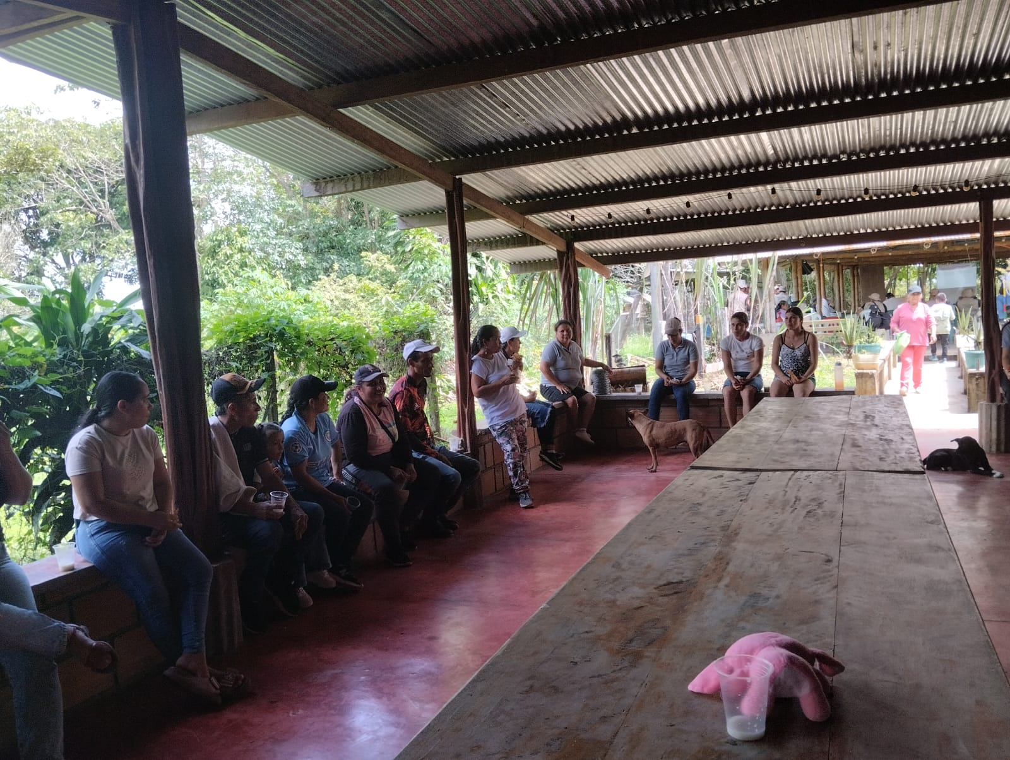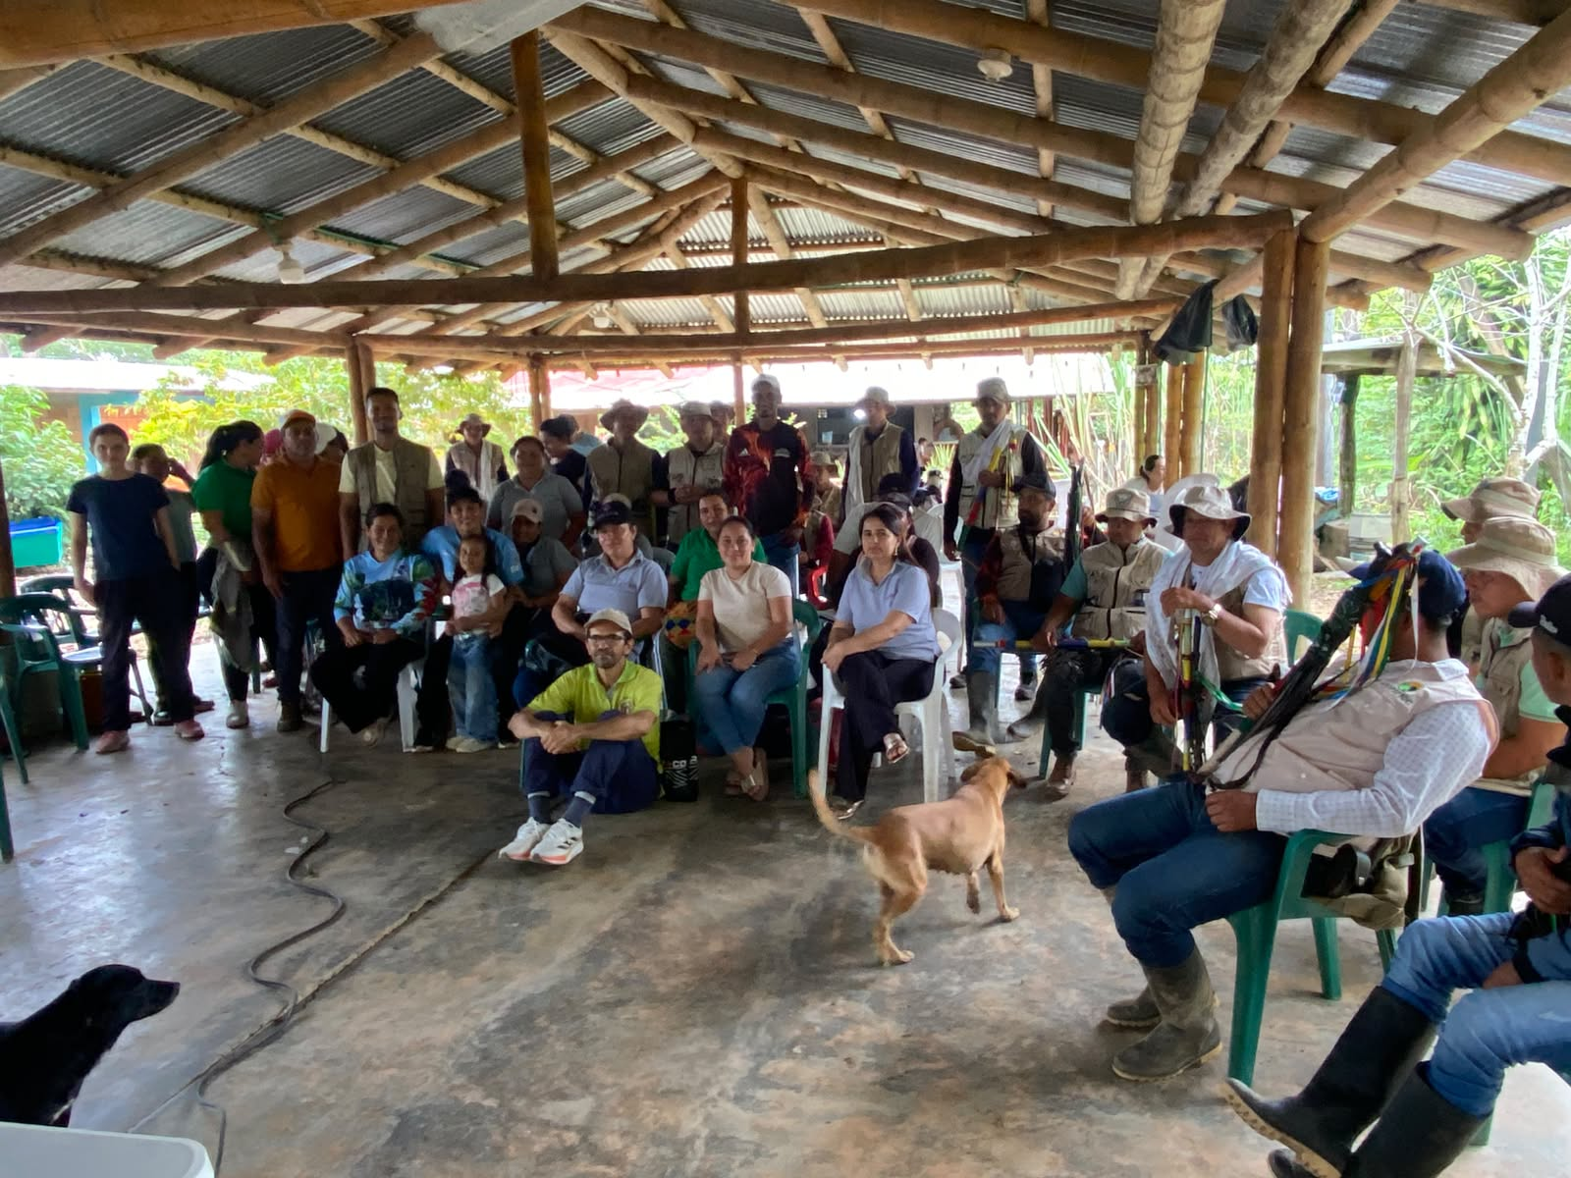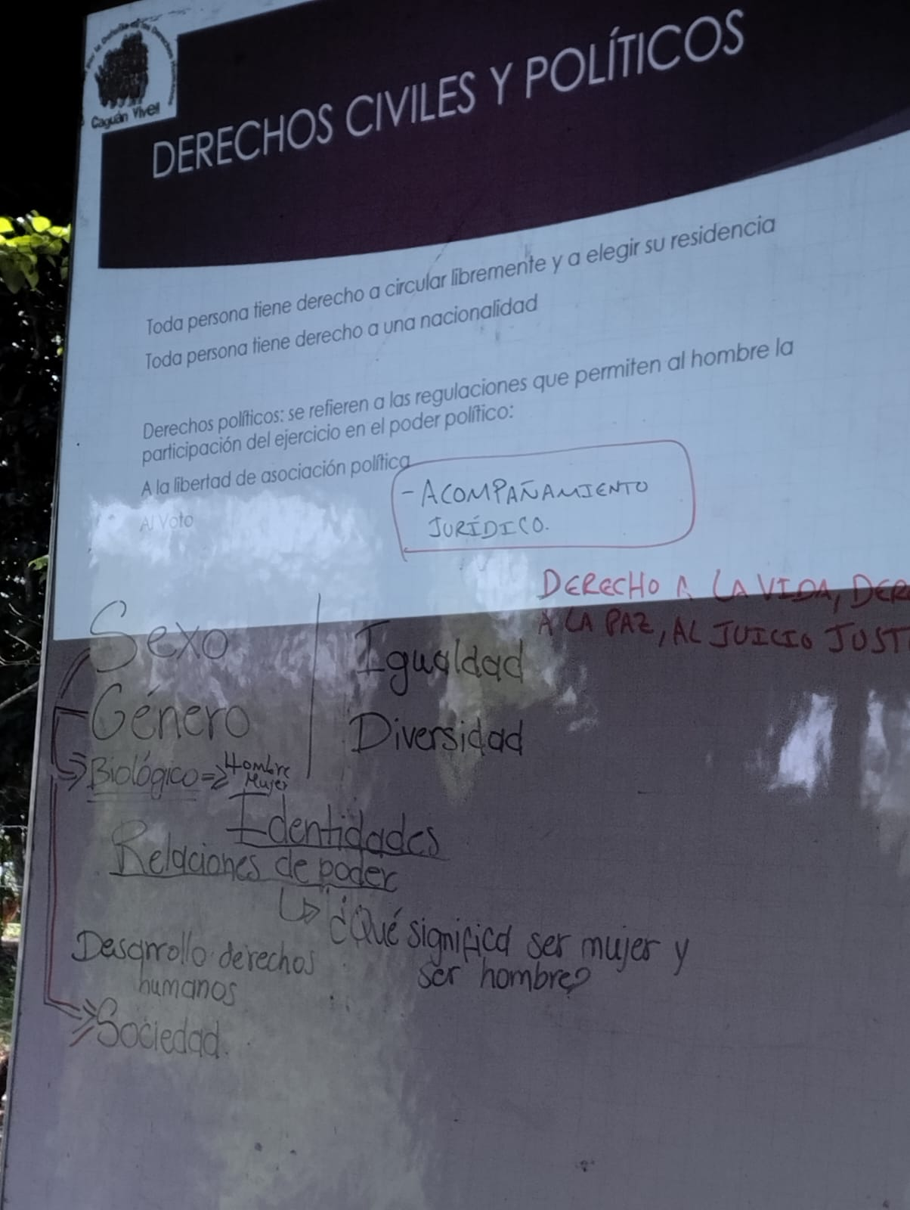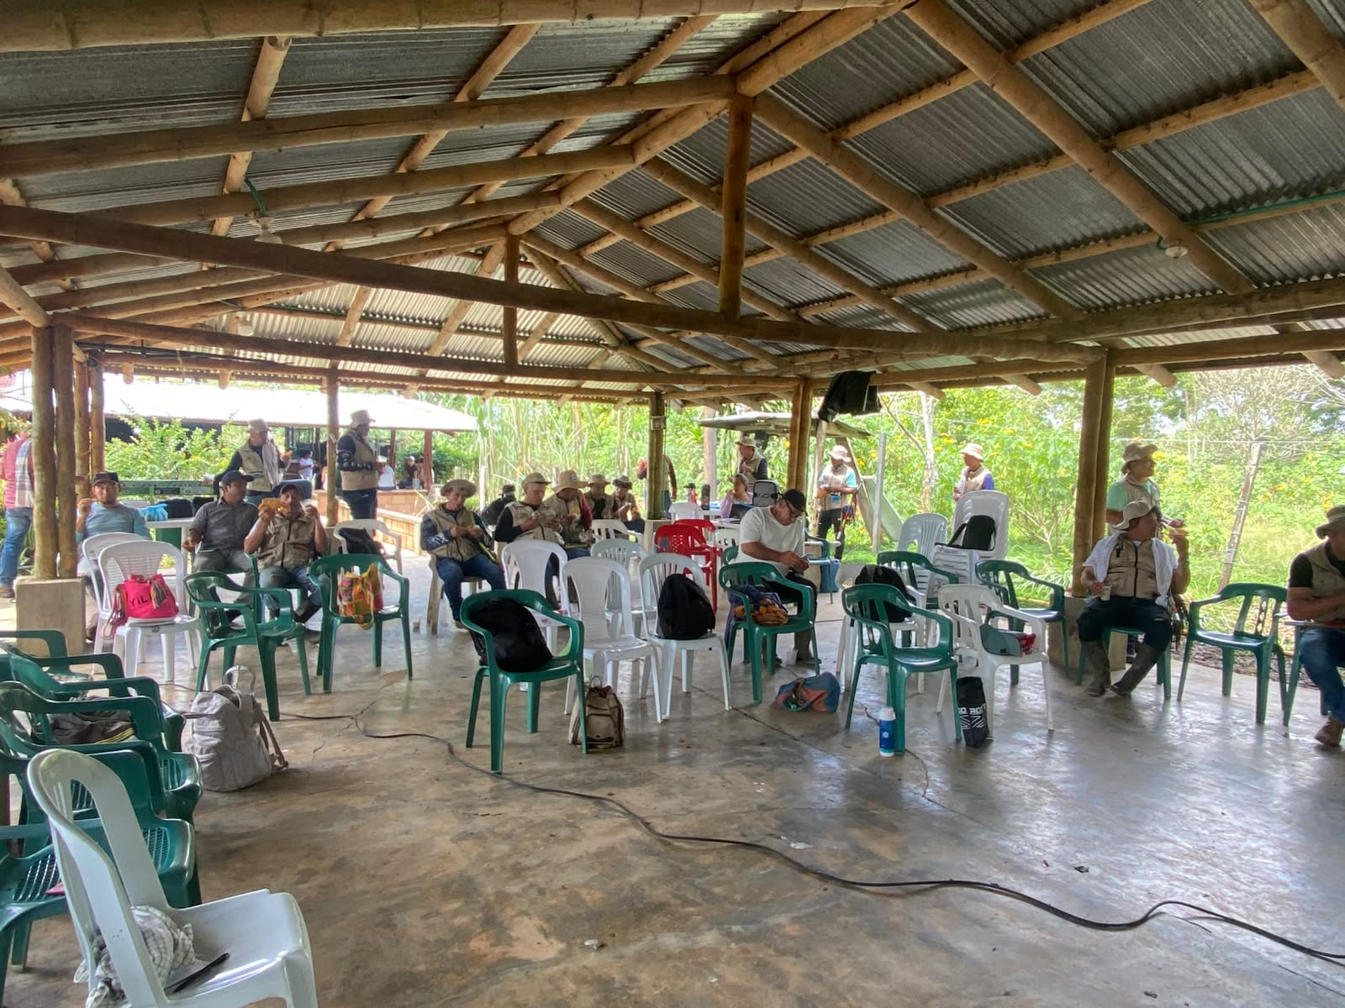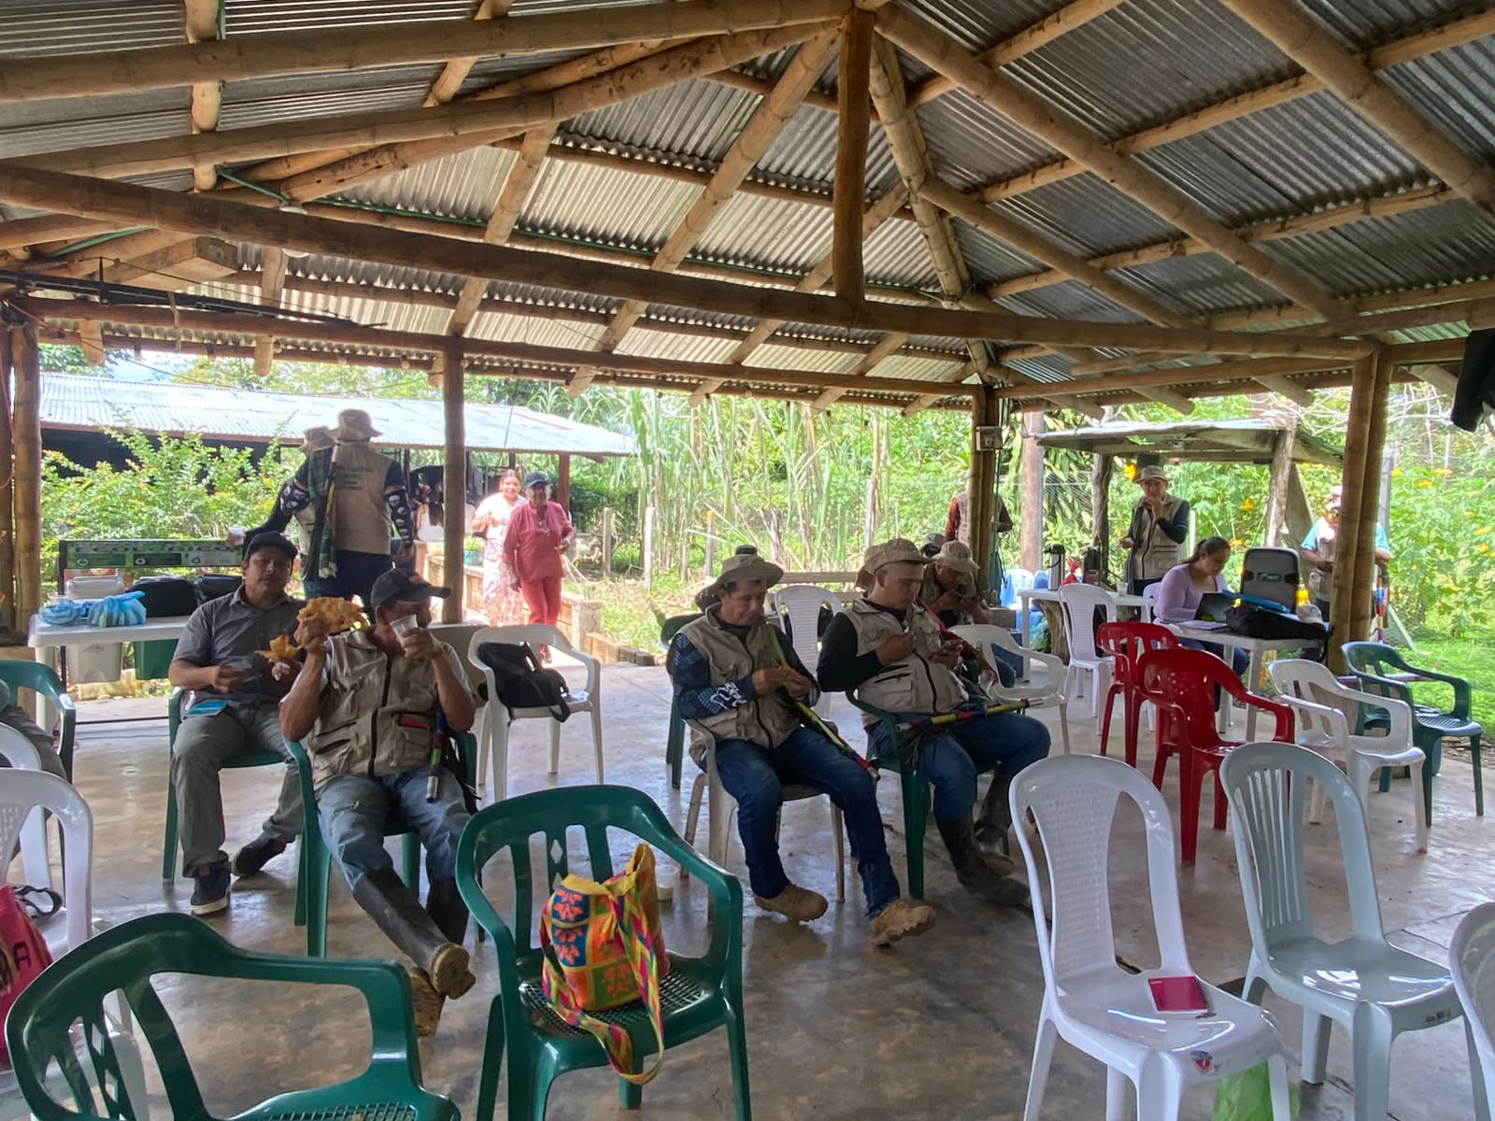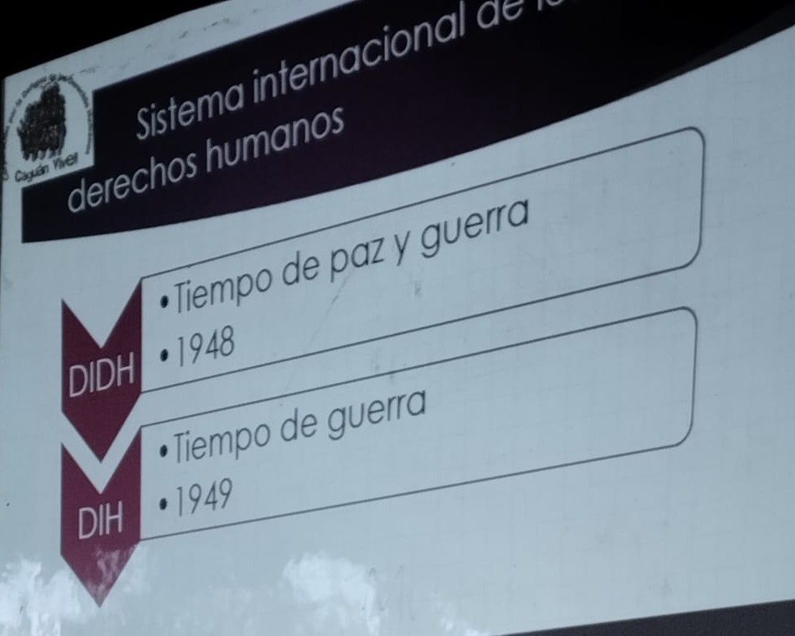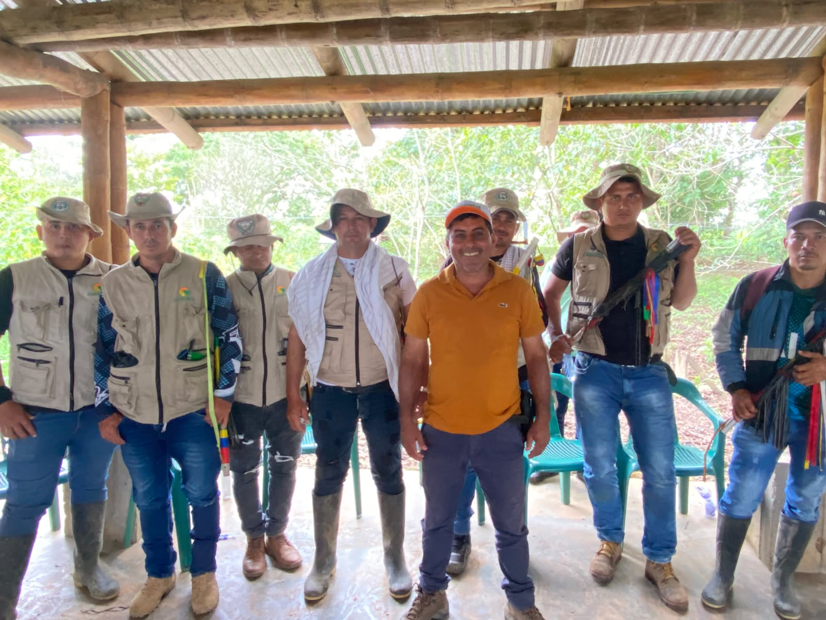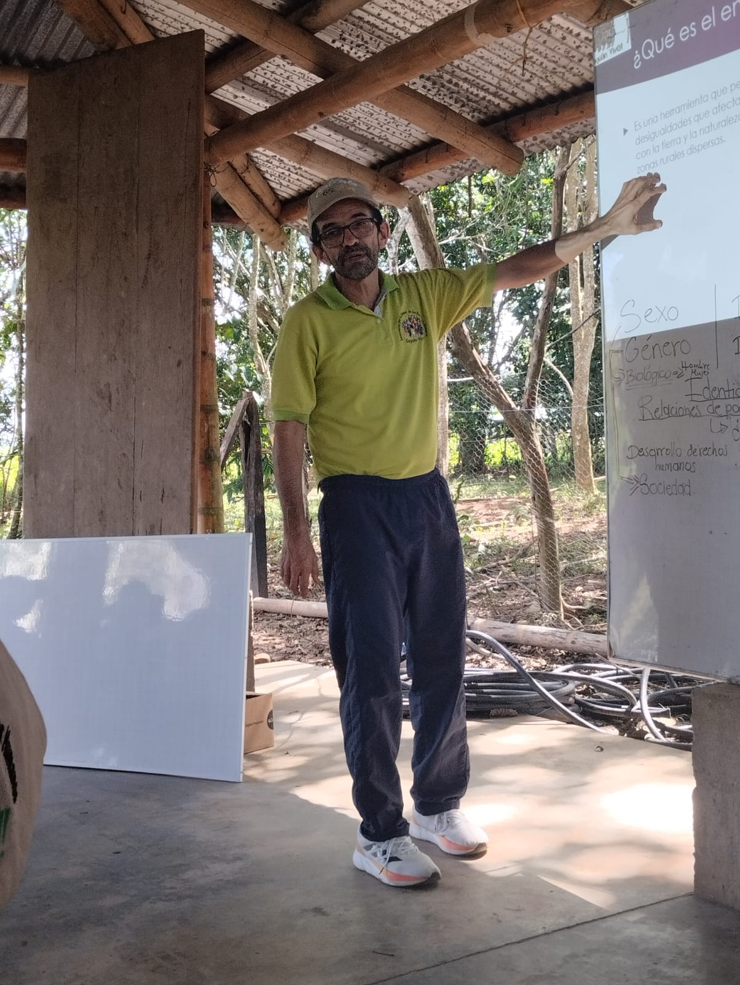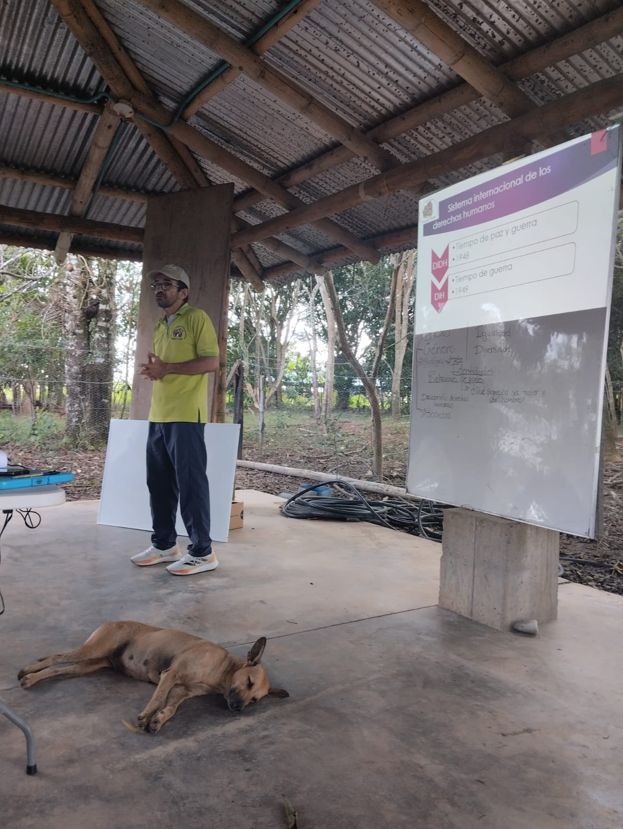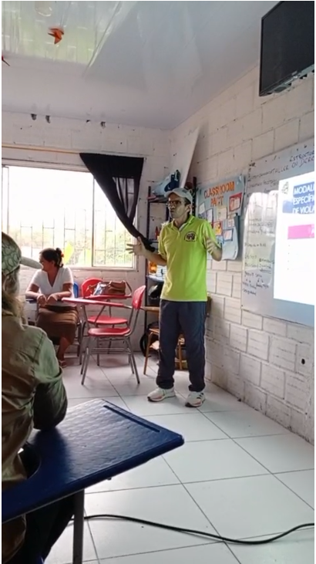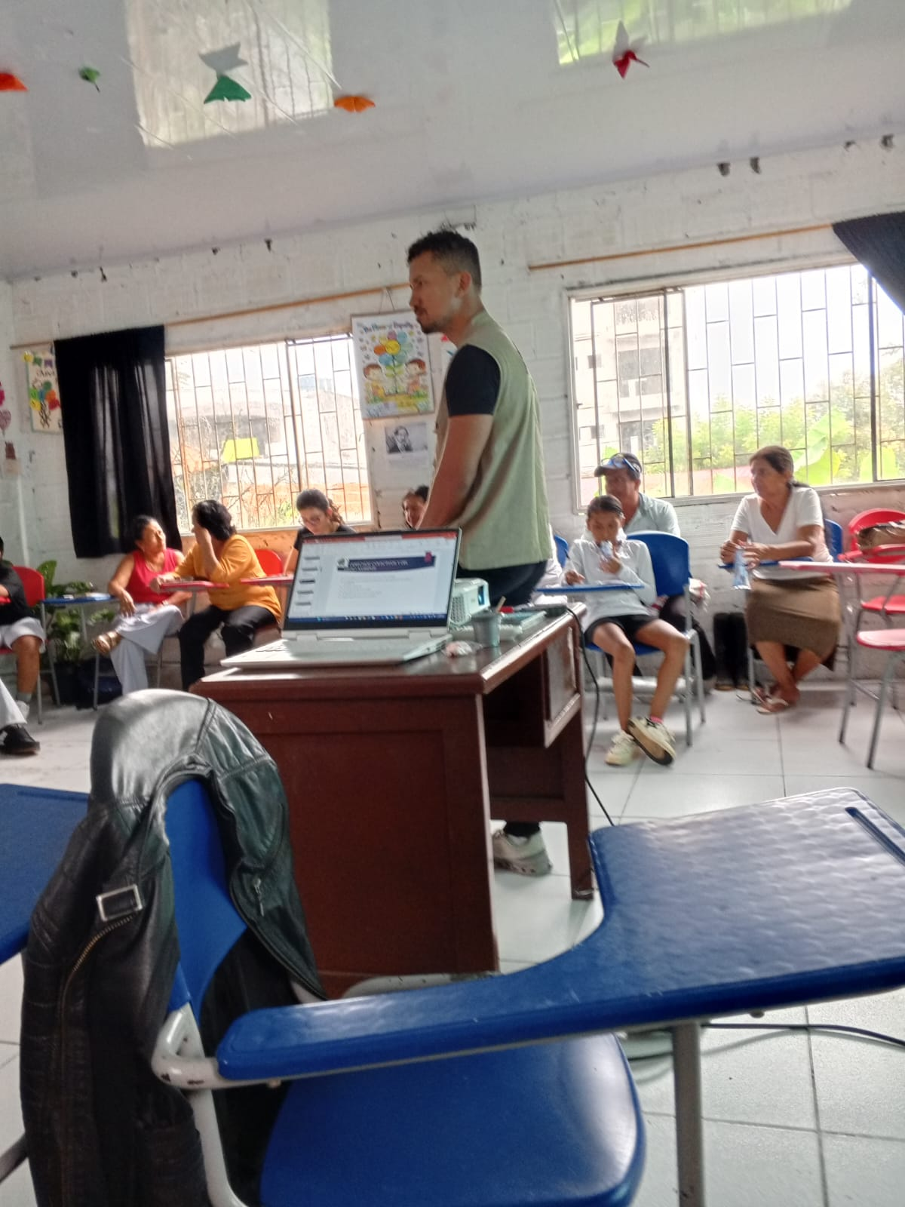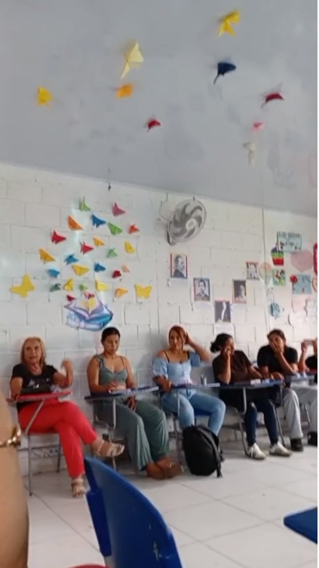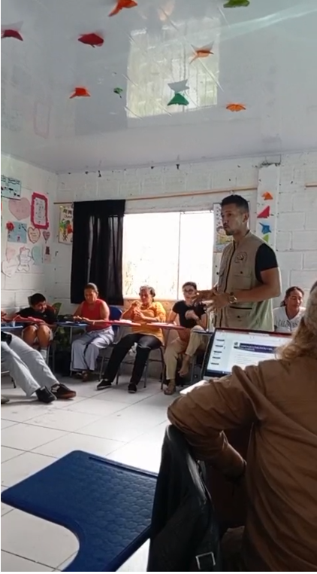

REPRESENTANTE LEGAL | CONTADOR
  JOSUE DURAN BRAVO  Representante Legal  Fecha: 17 de junio 2026 |   FIDEL M. PEREZ CUELLAR  T.P. No. T.P. 311718-T  Fecha: 17 de junio 2026

